新麦收购价格平稳 稻谷交易稳定
1.交易情况概览
- 国家政策性粮食交易
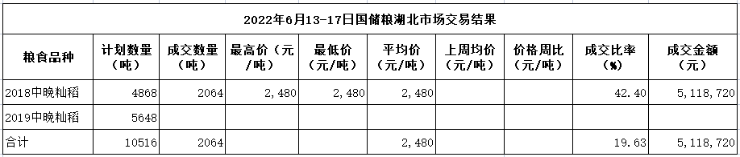
本周（6月13日-6月17日)湖北中心成交2018年中晚籼稻2064吨，成交均价2480元/吨，成交比率42.4%；2019年中晚籼稻流拍。
- 地方政策性粮食交易
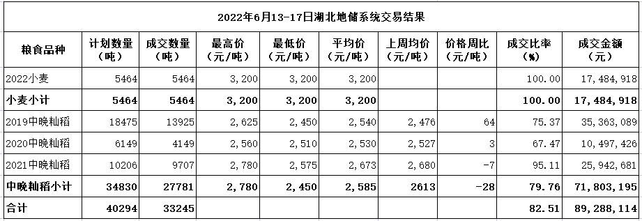
本周我省地储交易成交各类粮油33245吨，成交比率82.51%。其中销售：2019年中晚籼稻13925吨，成交比率75.37%，成交均价2540元/吨，环比上涨64元/吨；2020年中晚籼稻4149吨，成交比率67.47%，成交均价2530元/吨，环比上涨3元/吨；2021年中晚籼稻9707吨，成交比率95.11%，成交均价2673元/吨，环比下降7元/吨。采购：2022年新麦5464吨，成交比率100%，成交均价3200元/吨。
2.市场行情分析
小麦市场：本周我省黄石市级储备企业通过平台竞价采购2022年新麦5464吨，国标三等起拍价3200元/吨（散装到库价格），容重每增加1个等级，结算单价增加20元／吨，据了解此次采购的是安徽、江苏等省份的一级麦，如新麦水杂达标，按照交易公告，实际线下结算价格将达到3240元/吨。目前我省武汉、黄冈等地省储库点一至三等新麦收购价保持稳定，分别为1.61元/斤、1.60元/斤、1.59元/斤，部分储备企业反映已基本完成新麦轮入计划，当前中间商在河南新蔡、安徽临泉等地一等麦装车价1.54元/斤左右，面粉企业按需采购新麦，与陈麦掺混加工。
稻谷市场：本周我省中晚籼稻成交价格基本持平。国储以起拍价2480元/吨成交2018年中晚籼稻2064吨，据企业反映，购买的稻谷为杂交稻，用于加工饭堂米。地储中晚籼稻成交价格基本持平，成交2019-2021年中晚籼稻27781吨，成交均价2585元/吨，较上周下降28元/吨。目前省内成品米价格、销量稳定，稻谷基层余粮减少，以政策性粮源供应市场为主。随市面上杂交稻粮源减少，地储质量好、年份近的杂交稻谷到厂价格可达1.3元/斤。

